Көлем: Жұлдыздарды санау

Негізгі деңгей

1) Келесі фигуралардың ауданын табыңыз:
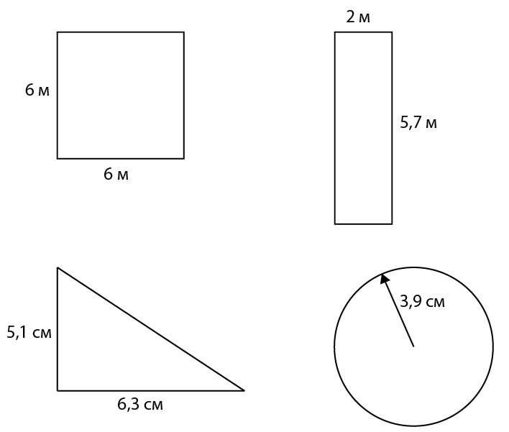
a) b)

c) d)

2) Келесі текшелердің (кубтардың) көлемін табыңыз:

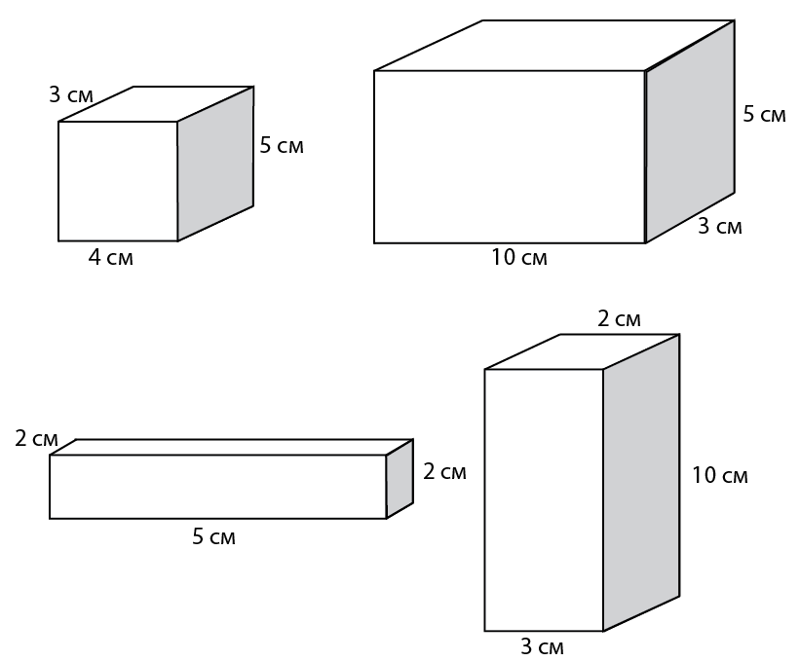
а) b)

c) d)

Орташа деңгей

1) Келесі текшелердің (кубтардың) көлемін табыңыз:

a) b)

c) d)

2) Төменде келтірілген әрбір фигура, ұзындығы 15 сантиметр болатын призманың беткі көрінісі. Әрбір призманың көлемін табыңыз.
a) b)

c) d)

Тереңдетілген деңгей

1) Төменде келтірілген әрбір фигура ұзындығы 15 сантиметр болатын призманың беткі көрінісі. Әрбір призманың көлемін табыңыз.

a) b)

c) d)

2) Төмендегі призманың көлемін табыңыз.

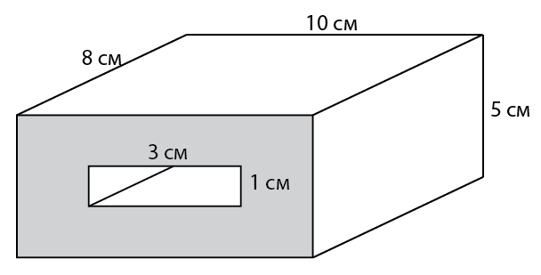

Жауаптар

Негізгі деңгей

1) a) 36 м² b) 11,4 м² c) 16,065 см² d) 47,8 см²

2) a) 60 см³ b) 150 см³ c) 20 см³ d) 60 см³

Орташа деңгей

1) a) 60 см³ b) 150 см³ c) 20 см³ d) 60 см³

2) a) 540 см³ b) 171 см³ c) 241 см³ d) 717 см³

Тереңдетілген деңгей

1) a) 540 см³ b) 171 см³ c) 241 см³ d) 717 см³

2) 376 см³

